**Экологическая беседа для детей**

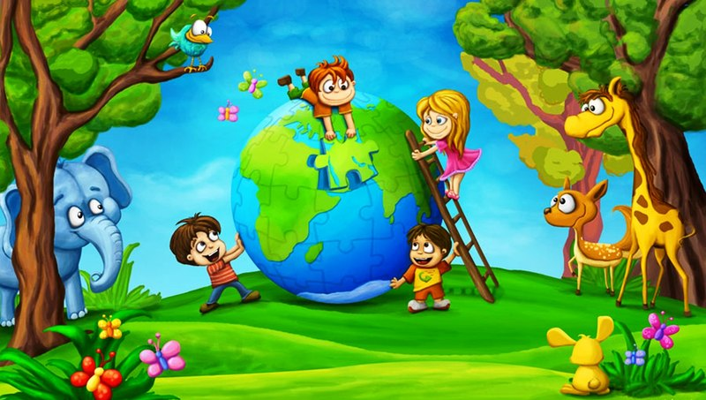

Наш дом родной, наш общий дом –

Земля, где мы с тобой живем!

Ты только посмотри вокруг:

Тут – речка, там - зеленый луг.

В лесу дремучем не пройдешь,

Воды в пустыне не найдешь!

А где-то снег лежит горой,

А где-то жарко и зимой...

Чудес нам всех не перечесть,

Одно у них названье есть:

Леса, и горы, и моря —

Все называется Земля!

А если в космос ты взлетишь,

Ты из окна ракеты

Увидишь шар наш голубой,

Любимую планету!

Ну, а теперь о самом важном:

Взглянуть на нашу Землю страшно!

Вода мутнеет с каждым днем,

А воздух! Сколько грязи в нем!

Когда-то чистый, голубой,

Теперь он грязный и больной!

Погибнуть может все живое!

Земля, что сделали с тобою?!..

Пусть знак беды у нас отметит

Больные точки на планете!

Экологический мультфильм для детей "Мальчик и Земля"

<https://www.youtube.com/watch?v=49x9qCDcF_s>

Наша планета Земля в опасности. На ней много больных мест. Это получилось потому, что люди построили много заводов, фабрик, электростанций, атомных станций. От этих предприятий загрязняется воздух – его загрязняет дым, который выходит из труб в небо, газы от машин. Отходы заводов сливаются в реки, моря и загрязняют их, нефть из танкеров во время аварий проливается в воду морей и океанов. Так загрязняется наша Земля. От этого загрязнения гибнут животные, растения, болеют люди. Гибнет природа. Наша планета в опасности! Она требует помощи.

Как же мы с вами можем помочь нашей планете?

Чтобы помочь ей, надо научиться любить природу, любить ее с детства, научиться понимать, как живут все живые существа. Этим занимаются люди – экологи.

Мы видим картину- кругом чистота,

Вокруг синей глади зеленеет трава,

Но движется время, меняется век

И начинается новый разбег.

Идет человек по земле не спеша,

И пропадает за ним чистота,

А на картинке не видно нигде

Белого цвета в помине уже.

Движемся дальше и видим тогда

Как человек вырубает леса.

И снова картина, чего же здесь нет?

Зеленого цвета исчез даже след!

Картина теряет свою красоту,

Черный все больше стал на виду.

Выросла фабрик, заводов гряда

От них появилась на небе беда

Пора на картине и цвет поменять-

Там голубого уже не видать.

Но человек не спешит понимать,

Что катастрофы не избежать.

Он снова природе наносит урон

Животных уже истребляет он

Оранжевый цвет на рисунке исчез навсегда

Осталась нетронутой только вода,

Но люди уже добрались и туда

И пятна от нефти покрыли моря.

Исчезла природа, пропали цвета

И на картине не та красота.

Берегите землю! Берегите!

